Thiago Bruchmann Carnaiba – PE300712X

1-

a)
GSP: 14

SPADE: 2

b)
GSP: 11727 ms
SPADE: 385 ms

c)
GSP: Até 0.76 (76% de suporte)
SPADE: Até 0.76 (76% de suporte)

d)
O SPADE é o mais veloz, o GSP é o melhor. O tempo total do spade é mais rápido porém a organização de regras do GSP nesta base de dados é melhor.

2-

a)
0.9 (90% de Confiança)

b)
0.15 (15% de Suporte)

c)
Sim

d)
0.1 (10% de Suporte)

3-

a)
A ordem dos itens foi alterada, mas as regras continuam as mesmas. Sim.

b)
Sim.

c)
Apriori: Aproximadamente 6 segundos.
FPGrowth: Aproximadamente 0.5 segundos.
Diferença: Aproximadamente 5.5 segundos.

d)
Recomendaria o algoritmo FPGrowth, ele consegue encontrar as mesmas regras com uma organização parecida e em um tempo muito mais veloz que o Apriori.

4-

a)
6-
Within cluster sum of squared errors: 290.7378189757668
Incorrectly clustered instances : 573.0 38.2 %

7-
Within cluster sum of squared errors: 263.75241655432717
Incorrectly clustered instances : 501.0 33.4 %

8-
Within cluster sum of squared errors: 249.78115445595358
Incorrectly clustered instances : 597.0 39.8 %

9-
Within cluster sum of squared errors: 239.36101821542806
Incorrectly clustered instances : 620.0 41.3333 %

b)
6-
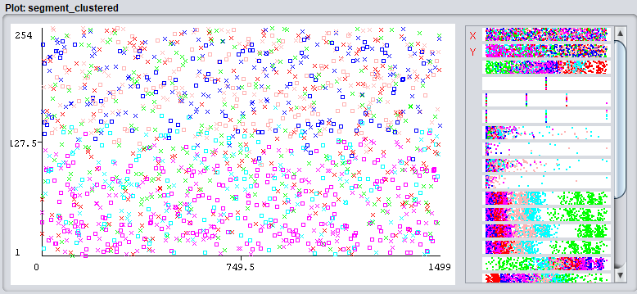
7-
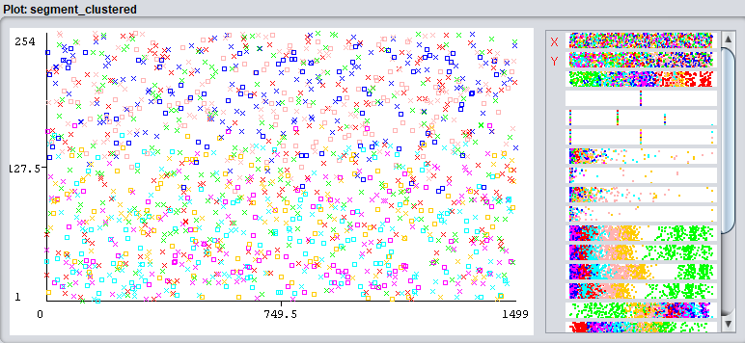

8-
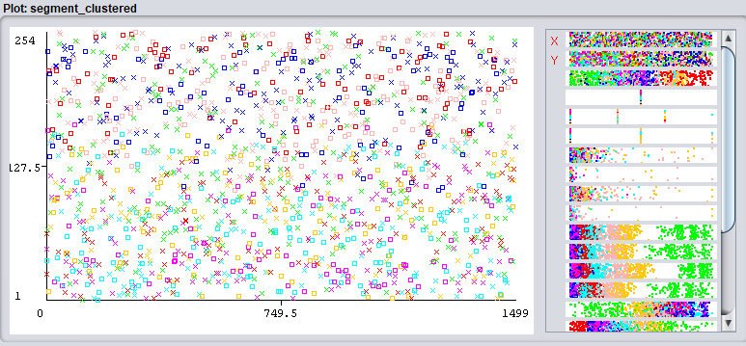
9-
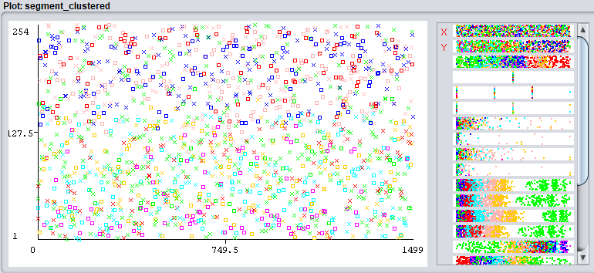

c)
7 Clusters. Sim.

d)
A distância não diminui a quantidade de erros gerados, isso pode ser observado entre os 4 clusters gerados, ele tem a menor distância e a maior quantidade de erros.

